Far giocare i bambini all’aperto in inverno fa bene alla salute
(Tratto da un articolo di Serena Allevi su Donna Moderna)

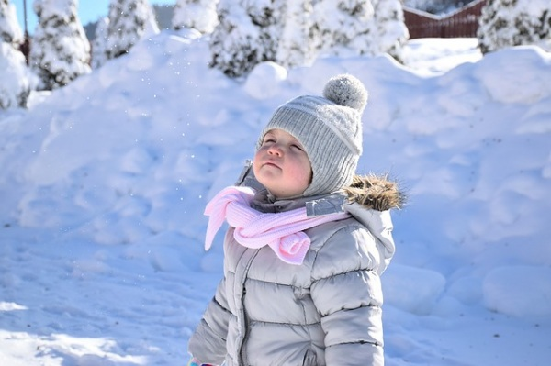
Stare fuori, anche se fa freddo, fa bene alla salute dei più piccoli. Il gioco all'aria aperta in inverno, infatti, non è da evitare ma da assecondare, con qualche precauzione in più come consigliano i pediatri.

In primavera e in estate è un tripudio di mamme ai giardinetti e di bambini sui campi da calcio, di basket o in bicicletta al parco. In inverno, le mamme tendono a "rinchiudere" i piccoli in casa anche dopo l'asilo o la scuola, con il timore che il freddo possa portarli ad ammalarsi con più frequenza.
Invece, si tratta di una scelta sbagliata nella maggior parte dei casi. Infatti, con l'esclusione di patologie in corso (febbre o altri tipi di malanni stagionali), è importante che i bambini trascorrano tempo di gioco all'aperto anche durante la stagione invernale.
Gli stessi pediatri invitano a portar fuori persino i bimbi più piccoli (neonati, per esempio) anche quando fa freddo, avendo l'accortezza di prendere le adeguateprecauzioni in merito alla scelta dell'orario di uscita e della tipologia di abbigliamento.

I benefici dell'aria aperta, anche se fa freddo

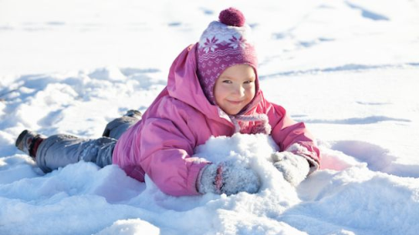
Perché portare i bambini a giocare fuori in inverno? Prima di tutto, per il semplice motivo che si divertono e hanno la possibilità di esplorare la natura anche quando fa freddo. Inoltre, perché in questo modo si combatte efficacemente la sedentarietà tipica della stagione invernale, ovvero ore passate davanti alla televisione o, comunque, tra le mura domestiche.
Per la cultura nordeuropea, è assolutamente naturale far giocare e correre i piccolinella neve o sotto la pioggia anche tutti i giorni. In effetti, proprio dal punto di vista della salute, il gioco all'aperto e il movimento hanno il potere di rinforzare il sistema immunitario dei bambini contro l'aggressione di virus e batteri.

Una sana alternativa agli ambienti chiusi

Correre, saltare, godersi la bici...sono tutte attività fattibili anche in inverno e persino se nevica. Anzi, con la neve tende a diventare tutto magico e sarebbe un vero peccato privare i bambini del piacere di inzupparsi per la paura che si ammalino. Ciò che conta, ovviamente, è saperli vestire in modo adeguato e con abbigliamento "tecnico". Anche la Sitip, Società Italiana di Infettivologia Pediatrica, sottolinea l'importanza del gioco all'aperto per i bambini anche in inverno. I pediatri, infatti, evidenziano come i piccoli, se coperti in modo adeguato e portati fuori nelle ore centrali della giornata, siano meno esposti agli agenti infettivi di quanto non lo siano invece in luoghi non areati, come le comunità in cui i bimbi trascorrono comunque buona parte della loro giornata (asili, scuole ma anche la stessa famiglia, se vi sono persone malate).

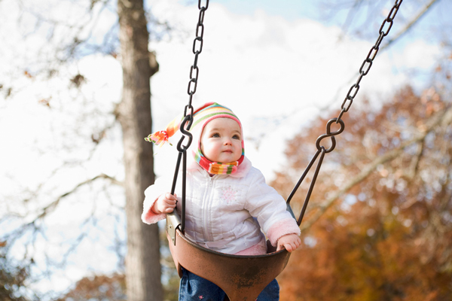
Come coprire i bambini in inverno

Cosa fare, quindi, per assicurare ai bambini del tempo all'aria aperta senza rischiare di far prendere loro troppo freddo? L'abbigliamento, in questo caso, riveste un ruolo chiave e va scelto con cura e in riferimento all'età dei piccoli, oltre che al tipo di attività svolta fuori casa.
C'è differenza, infatti, tra un bimbo di pochi mesi che resta seduto o sdraiato nel passeggino e bambini più grandi che praticano sport o semplicemente si rincorrono al parco. In linea generale, nei primi anni di vita è necessario coprire un po' di più i piccoli proprio perché la capacità di termoregolazione è minore.
Invece, e vale per tutti i bambini, risultano sempre indispensabili accessori come sciarpa, cappello e guanti. Questi capi di abbigliamento, spesso rifiutati dai bimbi, vanno invece utilizzati sempre al fine di evitare otiti, bronchioliti e bronchiti.

Non è il freddo che li fa ammalare

Se i piccoli sono, dunque, ben coperti e portati fuori nelle ore giuste, non rischiano certo di ammalarsi a causa del freddo. Anzi, a farli ammalare sono virus e batteri, più che le temperature rigide.
Dunque, i pediatri consigliano di adottare soprattutto alcune precauzioni per evitare contagi ed epidemie dei malanni caratteristici dell'inverno.
Per esempio, gli stessi membri della Sitip sottolineano l'importanza di arieggiare almeno due volte al giorno gli ambienti chiusi, di non esporre i bimbi al fumo passivo né ad adulti che non stanno bene, di concedersi momenti di vacanza in mezzo alla natura (magari al mare, al lago o in collina).
Il giusto equilibrio tra attenzione e libertà rappresenta la ricetta giusta per assicurare ai bambini una buona salute e divertimento sano in tutta sicurezza.

Perché tenere i bimbi all’aria aperta anche quando fa freddo
Germana Carillo
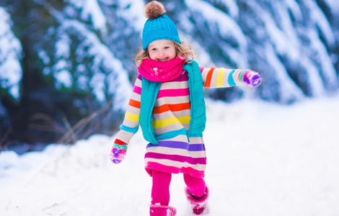
Inverno tempo di raffreddori. Certo, ma non crediate che, chiudendo in casa i vostri bambini, loro ne siano immuni. Anzi! Il segreto per non far ammalare i pupi è... farli uscire, anche nelle giornate più fredde. E se poi nasi e nasini cominciano a gocciolare in maniera ininterrotta, pazienza, ci stiamo facendo le ossa.
Insomma, anche d’inverno concedete loro più giochi all'aria aperta: ciò significa correre meno rischi di contagio di quando si trovano in locali chiusi. Semplice verità e il perché è presto detto: rimanere a lungo in posti poco areati contribuisce a trasmettere le malattie infettive.
Ed è proprio il termine “infettivo” che fa la differenza, quando cioè un germe, un virus o un batterio entra nel nostro organismo, trasmesso com’è da una persona a un’altra attraverso goccioline di saliva. Con uno starnuto, per esempio, ne verrebbero eliminate circa 20mila, così come col colpo di tosse! E questo è il modo più frequente con cui ci ammaliamo. Quindi, se ben coperti e portati fuori nelle ore centrali della giornata, i bambini hanno minori possibilità di essere esposti agli agenti infettivi di quante ne hanno se rimangono a lungo in luoghi poco areati. Infatti, i contatti ravvicinati con altri bambini o, più in generale, con i soggetti malati, sono una delle principali modalità di trasmissione delle malattie infettive. È per questo che, almeno per il primo anno, i bambini al nido si ammalano spesso. E il freddo non c’entra nulla! All’aperto non c’è contatto diretto con altre persone e in più è il posto ideale soprattutto perché c’è il sole. Proprio così: approfittiamone noi, che siamo il Belpaese anche per questo, e ricordiamoci che il sole è un toccasana. I suoi raggi mettono ko un’infinità di germi e virus e sono in grado di far produrre anche grandi quantità di vitamina D al nostro organismo, utile per assorbire il calcio che assumiamo con la dieta e far crescere forti e sani i nostri bambini. Come coprire i bambini per uscire? Un po' più di una persona adulta: non dimenticate mai sciarpa, cappello e guanti per evitare otiti e bronchioliti. Se gli indumenti si bagnano giocando sulla neve o sciando, asciugateli accuratamente. Insomma, ci si ammala più in inverno che in estate, non perché fa freddo, ma perché a causa del freddo ci chiudiamo in casa, accendiamo i riscaldamenti a più non posso e diamo adito a virus e batteri di prendere il sopravvento. Portiamoli tutti al parco, allora, anche ora che le temperature sono decisamente più rigide, e il loro sistema immunitario ringrazierà!

